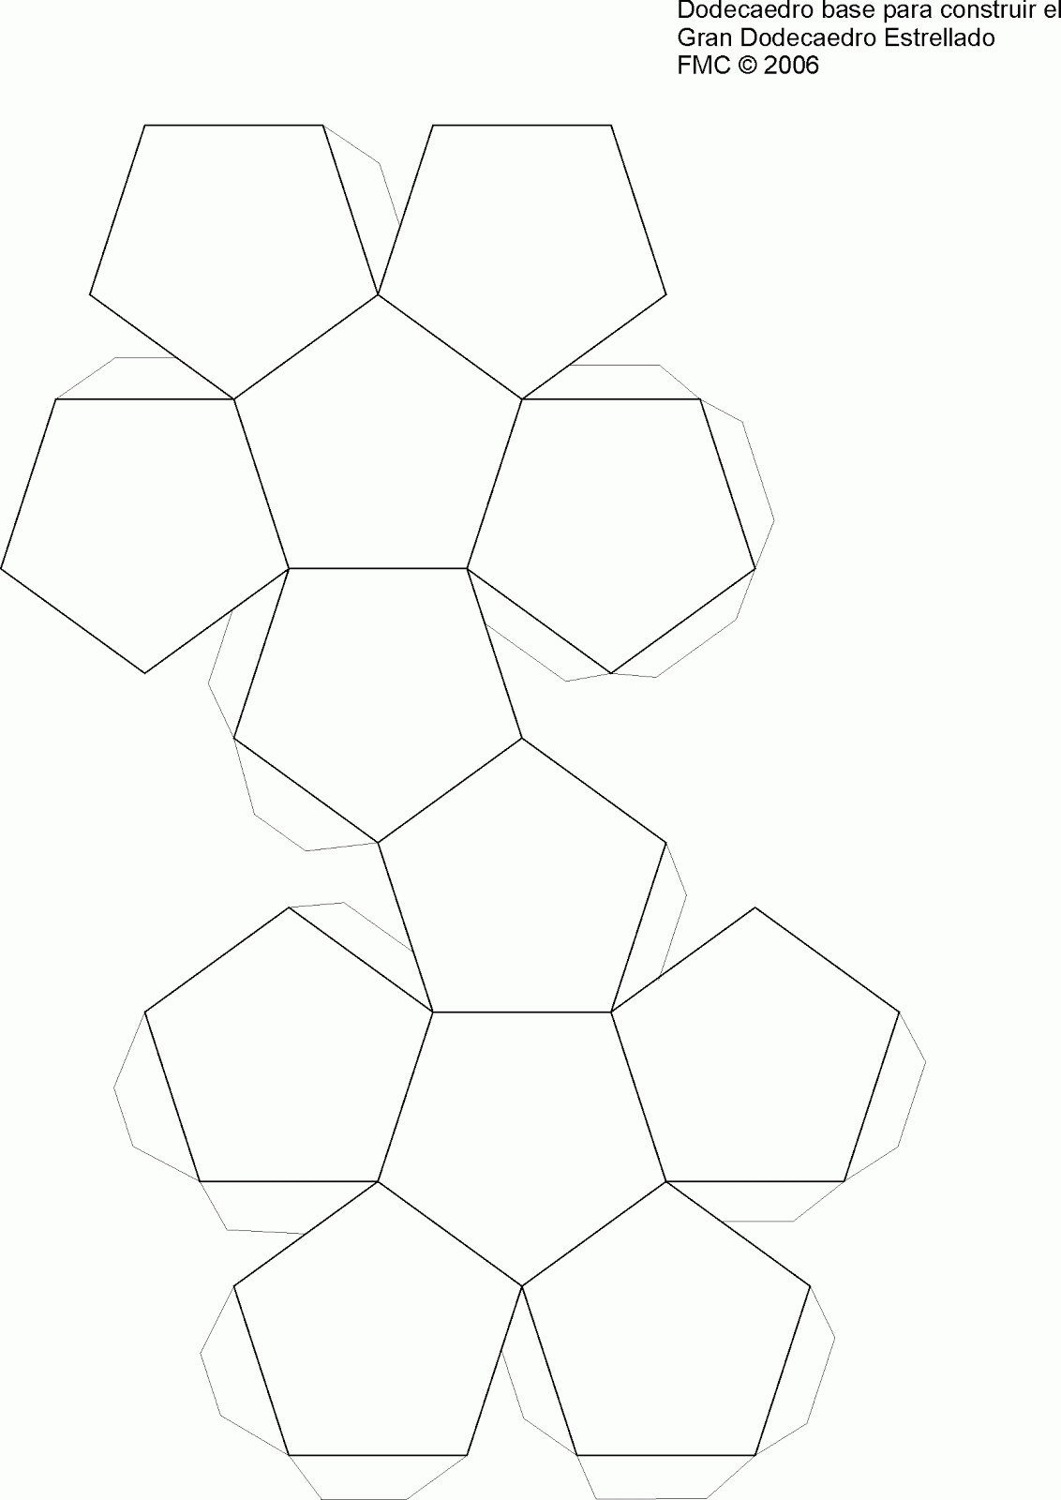

**COLFRAY**

**UNAB**

(-2,2)

(3,-2)

(3,-3)

(-2,1)

(-1,3)

(1,-1)

(0,-2)

(3,1)

(2,3)

(1,2)

(0,3)

(0,1)